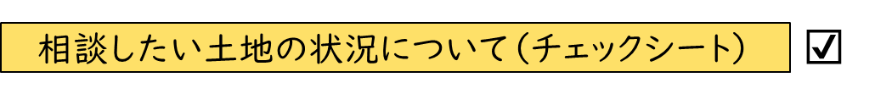
○ 該当する項目のチェックボックス□にチェック☑を入れてください。

○ 却下要件･不承認要件に当てはまるかどうかの最終判断は、承認申請後に法務大臣（土地の所在する法務局・地方法務局の長）が行うので、相談者が特別な調査を実施する必要はありません。

○ □にチェックできるかどうか分からない項目がある場合は、チェックをせずに、法務局担当者におたずねください。

○ 法務局担当者が、実地調査でチェック部分の事実の有無を確認します。実地調査の結果によっては、承認申請が却下又は不承認となることがあります。

（却下要件） |  | （根拠条文）
☐ | 建物が建っている土地ではありません。 | 法２条３項１号
☐ | 債務の担保（抵当権など）になっていたり、他人が使用する権利（賃借権、地上権、地役権など）が設定されている土地ではありません。 | 法２条３項２号
☐ | 【森林の場合】森林組合等との間で管理や経営に関する委託契約を締結している土地、入会権・経営管理権が設定されている土地ではありません。 | 法２条３項２号
☐ | 【森林の場合】他人による使用が予定される林道、登山道が含まれる土地ではありません。 | 法２条３項３号
☐ | 他人の使用が予定される土地（墓地、境内地、実際に通路・水道用地・用悪水路・ため池として使われている土地）ではありません。 | 法２条３項３号
☐ | 特定有害物質により汚染されている土地ではありません。 | 法２条３項４号
☐ | 境界（所有権の範囲）が明らかでない土地、所有権の存否や帰属、範囲について争いがある土地ではありません。 | 法２条３項５号
（不承認要件） |  | （根拠条文）
☐ | 崖（勾配が30度以上であり、かつ、高さが５メートル以上のもの）がある土地のうち、擁壁工事が必要など、管理に追加の費用や労力がかかる土地ではありません。 | 法５条１項１号
☐ | 通常の管理・処分を妨げる工作物、車両、樹木などが地上にある土地ではありません。 | 法５条１項２号
☐ | 通常の管理・処分を妨げる物が地下に埋まっている土地ではありません。 | 法５条１項３号
☐ | 土地を管理・処分するために、隣の土地の所有者等とのトラブルを解決しなければならない土地（隣の土地の所有者等によって通行が実際に妨害されている土地、他人に土地が占有されていて所有者が自由に使えない土地など）ではありません。 | 法５条１項４号
☐ | 【別荘地の場合】別荘地管理組合等から管理費用が請求されることがある土地ではありません。 | 法５条１項４号
☐ | 【森林の場合】立木を第三者に販売する契約を締結している土地ではありません。 | 法５条１項４号
☐ | 土砂崩落、地割れなどを理由とする災害によって被害が発生することを防止するため、土地に追加で措置を講じなければならない土地ではありません。 | 法５条１項５号
☐ | 鳥獣や病害虫などにより、土地や人の生命・身体、農産物や樹木に被害が生じる危険がある土地ではありません。 | 法５条１項５号
☐ | 【森林の場合】適切な造林・間伐・保育が実施されておらず、国による整備が追加で必要となる森林ではありません。 | 法５条１項５号
☐ | 国が土地を引き取った後、通常の管理費用以外の金銭を法令の規定に基づいて負担しなければならない土地ではありません。 | 法５条１項５号
☐ | 国が土地を引き取ったことで、法令の規定に基づいて申請者の債務を国が引き継ぐことになる土地ではありません。 | 法５条１項５号

